Instalamos en este orden
Elasticsearch
Kibana
Logstash
Beats
Instalación de Elasticsearch
Obtener la clave gpg del repo
wget -qO - https://artifacts.elastic.co/GPG-KEY-elasticsearch | sudo gpg --dearmor -o /usr/share/keyrings/elastic-keyring.gpg

Añadir el repo a la lista de fuentes de APT

echo "deb [signed-by=/usr/share/keyrings/elastic-keyring.gpg] https://artifacts.elastic.co/packages/8.x/apt stable main" | sudo tee /etc/apt/sources.list.d/elastic-8.x.list

Después de añadir una fuente nueva al repo, usamos apt update para que se entere de ello.

sudo apt install elasticsearch

Durante la instalación se genera una clave

The generated password for the elastic built-in superuser is : PjVKk1jZ=8bZifT*d9kw

El propio mensaje de instalación te indica la herramienta de cambio de contraseña
Para esta práctica la voy a cambiar a algo fácil 123456
sudo /usr/share/elasticsearch/bin/elasticsearch-reset-password -u elastic -i
Esperamos cinco segundos Y.

Al instalarlo, se crea este certificado /etc/elasticsearch/certs/http_ca.crt

Inicio elasticsearch. Me aseguro de que se inicia con el arranque.

sudo systemctl daemon-reload
sudo systemctl enable elasticsearch
sudo systemctl start elasticsearch
Verifico que, por defecto, elastic search reponde a peticiones. El siguiente comando usa la directiva de seguridad cacert y el usuario por defecto elastic

sudo curl --cacert /etc/elasticsearch/certs/http_ca.crt -u elastic:'123456' https://localhost:9200

curl: La herramienta de línea de comandos utilizada para realizar solicitudes HTTP/HTTPS.

{
"name" : "maquina",
"cluster_name" : "elasticsearch",
"cluster_uuid" : "a6_r2XfkTfmMpNgVJQzw8w",
"version" : {
"number" : "8.19.10",
"build_flavor" : "default",
"build_type" : "deb",
"build_hash" : "493241b351be6d9f40d52a1406c91a23b4148821",
"build_date" : "2026-01-08T22:07:49.939644068Z",
"build_snapshot" : false,
"lucene_version" : "9.12.2",
"minimum_wire_compatibility_version" : "7.17.0",
"minimum_index_compatibility_version" : "7.0.0"
},
"tagline" : "You Know, for Search"
}

Mi versión de Elasticsearch es la 8.19.10. Esto determinará que las siguientes instalaciones tengan la misma versión.

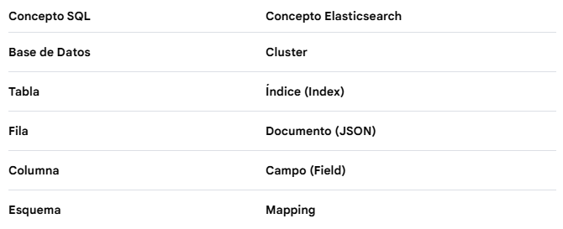
El archivo de configuración de elastic search es
/etc/elasticsearch/elasticsearch.yml

¿Qué hay en la BD de elastic search por defecto?
Podeis entender que elasticsearch es una especie de gestor de bases de datos, que reponde a peticiones HTTP.

Podéis consultar los índices que vienen por defecto usando:
sudo curl --cacert /etc/elasticsearch/certs/http_ca.crt -u elastic:'123456' "https://localhost:9200/_cat/indices?v"

Esto es el equivalente a SHOW ALL DATABASES

Hay unos índices por defecto,
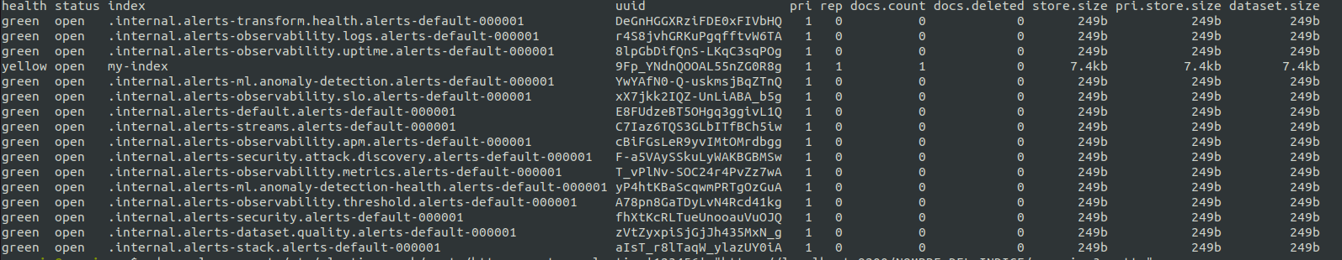
Los índices que comienzan por punto son los índices del propio software.

Si quieres ver los metadatos de uno de estos índices (SHOW TABLES, SHOW COLUMNS) puedes hacerlo a través del comando.
sudo curl --cacert /etc/elasticsearch/certs/http_ca.crt -u elastic:'123456' "https://localhost:9200/.internal.alerts-transform.health.alerts-default-000001/_mapping?pretty"

Si quieres “leer” el contenido de uno de estos índices, puedes hacerlo a través de la siguiente petición.
sudo curl --cacert /etc/elasticsearch/certs/http_ca.crt -u elastic:'123456' "https://localhost:9200/my-index/_search?pretty"

Qué es una base de datos NoSQL
En ciberseguridad se usa algo que parece una jerarquía pero no lo es: Los Patrones de Índices (Index Patterns). Un Documento (un registro) puede tener objetos dentro.
Índice invertido.
Imagina que tienes 3 documentos en EventosServer:
- Doc 1: { "year": 2025, "event": "login" }
- Doc 2: { "year": 2024, "event": "logout" }
- Doc 3: { "year": 2025, "event": "error" }


Crear un índice de juguete:
sudo curl --cacert /etc/elasticsearch/certs/http_ca.crt -u elastic:'123456' -X PUT "https://localhost:9200/prueba"

Poblamos el índice de juguete:
while true; do sudo curl --cacert /etc/elasticsearch/certs/http_ca.crt -u elastic:'123456' -X POST "https://localhost:9200/prueba/_doc" -H "Content-Type: application/json" -d "{\"mensaje\": \"Prueba $(date)\", \"timestamp\": \"$(date -Iseconds)\", \"numero\": $RANDOM}"; echo ""; sleep 20; done

Instalar Kibana
Instalamos Kibana.
sudo apt install kibana
sudo systemctl enable kibana
sudo systemctl start kibana

Generar tokens de inscripción:
sudo /usr/share/elasticsearch/bin/elasticsearch-create-enrollment-token -s kibana
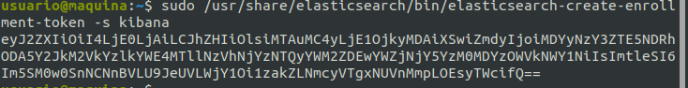
sudo /usr/share/kibana/bin/kibana-setup --enrollment-token "<tu-token>"

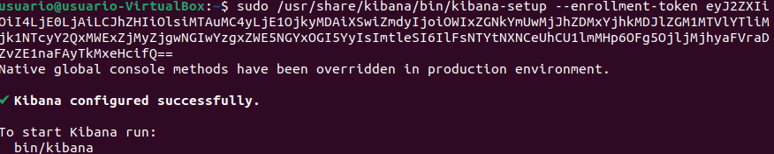
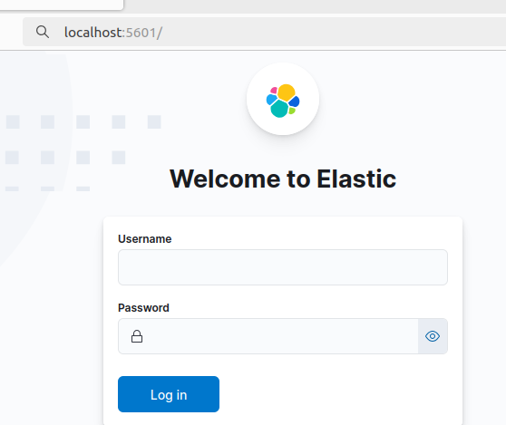
sudo systemctl restart kibana

Ahora, deberíamos poder acceder a Kibana desde el navegador

El archivo de configuración de kibana es /etc/kibana/kibana.yml
En este archivo, os encontráis esta línea
elasticsearch.hosts: [https://10.0.2.15:9200]
Si teneis un servidor central y quereis tener kibana en múltiples dispositivos para consultar las métricas, os conectáis a la IP del server. Como véis, es una IP típica de VBox.

Podemos crear data views:

Luego puedo crear un dashboard. En el eje X pongo time histogram y en el Y Counts.
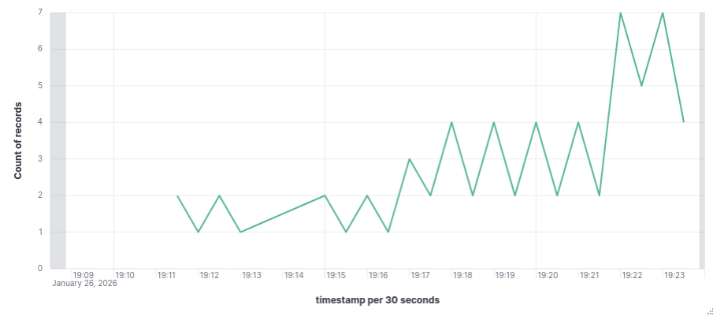
Instalar Logstash
Instalamos Logstash,

sudo apt install logstash
sudo systemctl enable logstash
sudo systemctl start logstashsudo systemctl enable logstash

Como primera práctica para entender y ver qué hace logstash vamos a crear una configuración que parsee datos. Vamos a crear una aplicación que recoja datos de la terminal (que tecleamos nosotros), los parsee, y los enriquezca con información. Por defecto, Logstash ya está funcionando y comunicándose con Elasticsearch.
Logstash utiliza su propio sistema de sintaxis basado en ruby.
Tiene tres campos, input filter y output.
Veamos esta configuración de ejemplo.
input {
stdin { }
}
filter { }
output {
elasticsearch {
hosts => ["https://localhost:9200"]
index => "test-logstash-%{+YYYY.MM.dd}"
user => "elastic"
password => "123456"
ssl_certificate_authorities => ["/etc/elasticsearch/certs/http_ca.crt"]
}
stdout {
codec => rubydebug
}
}
Podemos guardar este archivo en /etc/logstash/conf.d/test.conf
Las configuraciones se guardan en la carpeta /etc/logstash/conf.d/
¿Qué hace esta configuración? Que cualquier texto, recibido por stdin (tecleando en la terminal), no se filtra (no hay ninguna instrucción filter), pero se enriquece.

Para testear que esta conf funciona, vamos a ejecutar logstash pero llamando al archivo de configuración que acabamos de crear.

Detenemos logstasch
sudo systemctl stop logstash
sudo pkill -u logstash
sudo pkill -f logstash

Y ejecutamos esta prueba:
sudo /usr/share/logstash/bin/logstash -f /etc/logstash/conf.d/test.conf --path.settings /etc/logstash --path.data /tmp/logstash_test

Logstash tarda un buen rato en iniciarse. Cuando nos deje escribir, tecleamos el mensaje:
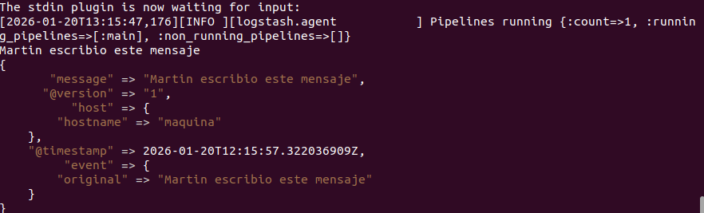
Como se ve, enriquece el simple mensaje con varios fields más:
version, host, hostname, event, original, timestamp

Vamos a trastear un poco con el filtrado, usando el lenguaje grok
filter {
grok {
match => { "message" => "%{WORD:nombre} %{NUMBER:edad:int}" }
}
}

El archivo .conf queda así

input {
stdin { }
}
filter {
grok {
match => { "message" => "%{WORD:nombre} %{NUMBER:edad:int}" }
}
}
output {
elasticsearch {
hosts => ["https://localhost:9200"]
index => "test-logstash-%{+YYYY.MM.dd}"
user => "elastic"
password => "123456"
ssl_certificate_authorities => ["/etc/elasticsearch/certs/http_ca.crt"]
}
stdout {
codec => rubydebug
}
}

Probamos esta nueva config
sudo /usr/share/logstash/bin/logstash -f /etc/logstash/conf.d/test.conf --path.settings /etc/logstash

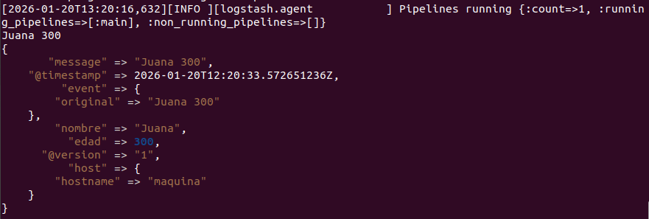

¿Para qué parsear los logs?
¿Esto es capaz de coger un texto plano, acorde a un formato, y guardarlo en campos. Cual es esta ventaja? Si pasamos mensajes a Elastic Search directamente, los puede indexar por los campos que tiene, pero el mensaje es un string que no entiende.
Si filtramos partes del mensaje, te puede buscar por ese índice y es más rápido.
De Texto a Datos (Estructuración): Logstash convierte un "ruido" de texto plano en una tabla con columnas. No es solo guardar el nombre; es saber que "Pedro" va en la columna nombre.
Tipado Dinámico: Si guardas "30" como texto, no puedes pedirle a Elastic que te dé la "media de edad" o "mayores de 65". Al filtrarlo como int, permites operaciones matemáticas.
Eficiencia en la búsqueda: Buscar el término "Pedro" dentro de un campo específico (nombre: Pedro) es mucho más eficiente y preciso para el motor de búsqueda que buscar la palabra "Pedro" en medio de un párrafo gigante de logs.
Ahora mismo, Logstash ya está enriqueciendo mensajes y enviándolos a ElasticSearch, pues continene esta cláusula.
hosts => ["https://localhost:9200"]
el index es esta cláusula
index => "test-logstash-%{+YYYY.MM.dd}"

Podemos consultar los índices almacenados en Elasticsearch con

sudo curl -u elastic:123456 --cacert /etc/elasticsearch/certs/http_ca.crt -X GET "https://localhost:9200/_cat/indices?v"
Una cosa importante para el futuro, los índices tienen que estar en minúsculas.

INTERMEDIO (te lo puedes saltar)
Si queréis otro ejemplo de experimento, otra configuración que en lugar de leer texto de la consola y almacenarlo e indexarlo, lee texto de un documento.
input {
file {
path => "/var/log/syslog"
start_position => "end"
sincedb_path => "/dev/null"
}
}

output {
elasticsearch {
hosts => ["https://localhost:9200"]
index => "syslog-logs-%{+YYYY.MM.dd}"
user => "elastic"
password => "123456"
cacert => "/etc/elasticsearch/certs/http_ca.crt"
}
stdout { codec => rubydebug }
}
Esta configuración observa cambios en en el archivo syslog, y se los manda elastic search, sin enriquecer (no hay campos adicionales)
FIN DEL INTERMEDIO

PERMISOS
Una anotación importante. Logstash se ejecutará desde el usuario logstash. Por ello, logstash tiene que ser capaz de leer el archivo de certificado.
Si probamos esta configuración (en contraste con la anterior, que usaba sudo)
sudo -u logstash /usr/share/logstash/bin/logstash -f /etc/logstash/conf.d/test.conf --path.settings /etc/logstash

Y comprobamos que logstash (el usuario) no es capaz de leer el archivo de certificados.
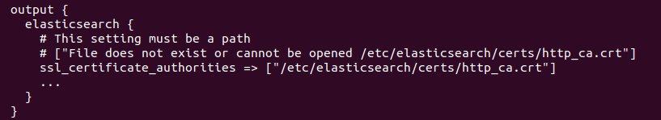
Lo duplicamos en una carpeta donde logstash sí tenga permisos.
sudo mkdir -p /etc/logstash/certs
sudo cp /etc/elasticsearch/certs/http_ca.crt /etc/logstash/certs/
sudo chown logstash:logstash /etc/logstash/certs/http_ca.crt
sudo chmod 640 /etc/logstash/certs/http_ca.crt

ssl_certificate_authorities => ["/etc/logstash/certs/http_ca.crt"]

Verificar sintaxis.
sudo /usr/share/logstash/bin/logstash -t --path.settings /etc/logstash

Verificar que logstash puede hacer lo mismo.
sudo -u logstash /usr/share/logstash/bin/logstash -t --path.settings /etc/logstash

Verificación definitiva de que logstash puede abrir un archivo de configuración.
sudo -u logstash /usr/share/logstash/bin/logstash -f /etc/logstash/conf.d/test.conf --path.settings /etc/logstash
Instalar Filebeat
Instalarlo y habilitarlo

sudo apt-get update
sudo apt-get install filebeat
sudo systemctl enable filebeat

Usando sudo filebeat modules list

podemos ver qué modulos están funcionando y cuales no. Por defecto, ninguno está funcionando.

Primera conexión filebeat con Kibana y Elasticsearch
Instalarlo y habilitarlo

Aunque los datos viajen de Filebeat → Elasticsearch, Filebeat necesita hablar con Kibana una sola vez para "instalar" los Dashboards, mapas y gráficos preconfigurados. Sin este paso, tendrías los datos en bruto pero no las visualizaciones de ciberseguridad.

El archivo de configuración de Filebeat es /etc/filebeat/filebeat.yml
editamos ciertas líneas para comunicarnos con Kibana en /etc/filebeat/filebeat.yml
Los comandos para verificar que los archivos de configuracion funcionan son
sudo filebeat test config
sudo filebeat test output
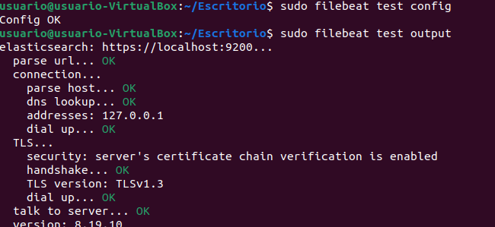
El primero verifica que el yml no tiene errores de sintaxis ni lógicos. El segundo verifica conectividad.

setup.kibana:
host: "localhost:5601"
Puede, que haya que explicitar http://localhost:5601

Intentamos ejecutar sudo filebeat setup -e
Que requiere que filebeat utilice la interfaz REST API de Elasticsearch, pero si usamos credenciales de seguridad, deberíamos dar las credenciales de autentificación.
output.elasticsearch:
hosts: ["https://localhost:9200"]
username: "elastic"
password: "123456"
ssl.certificate_authorities: ["/etc/elasticsearch/certs/http_ca.crt"]

sudo filebeat setup -e
Esto lleva un rato, mientras se configura, leemos este párrafo.

¿En qué punto estamos? Al ejecutar sudo filebeat setup -e lo que ocurre es lo siguiente
Filebeat le dice a Elasticsearch: "Voy a empezar a enviarte logs de sistema. Crea un índice llamado filebeat-8.19.10 con la configuración técnica adecuada (shards, replicas, etc.)".
Como Elasticsearch es NoSQL pero necesita estructura para ser rápido, Filebeat le entrega una plantilla (template). Esto asegura que, por ejemplo, el campo source.ip se guarde siempre como tipo IP y no como simple texto, permitiéndote luego hacer filtros por rangos de red en tus prácticas de ciberseguridad.
Este es el punto más visual. Filebeat se conecta a la API de Kibana y sube automáticamente: Dashboards y visualizaciones.
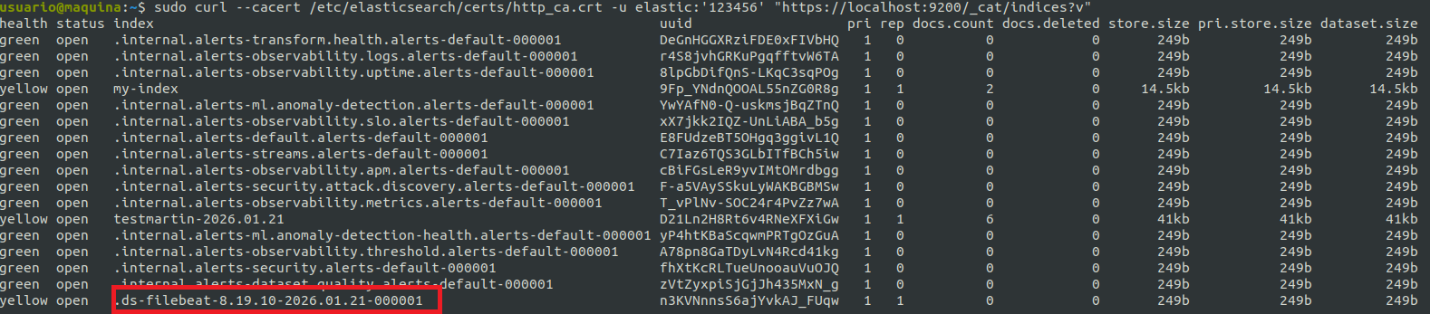
sudo curl --cacert /etc/elasticsearch/certs/http_ca.crt -u elastic:'123456' "https://localhost:9200/_cat/indices?v"
Este índice se crea↑
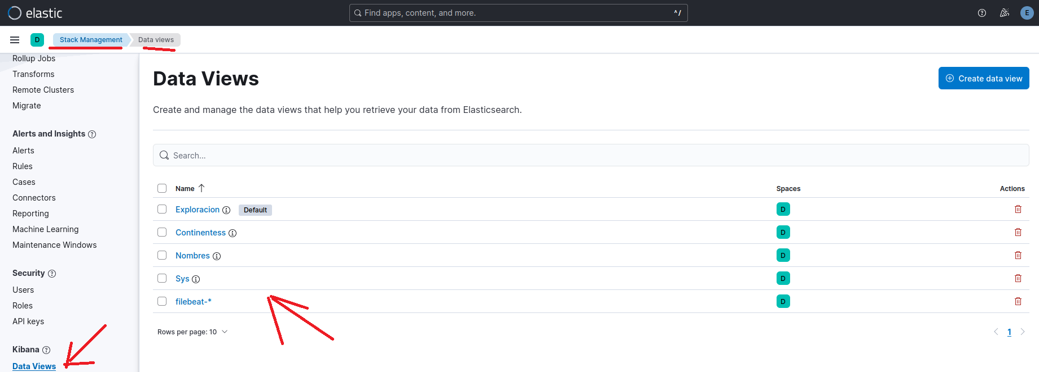
También se crea esta Data View↑
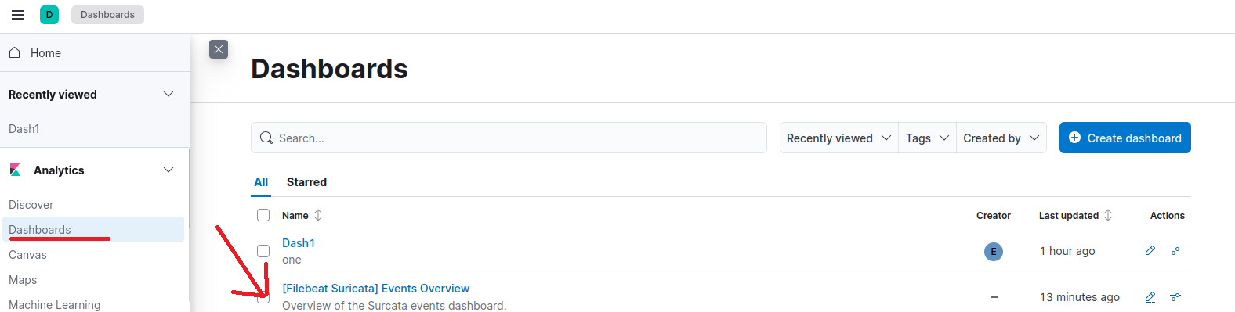
Y este dashboard ↑.

Filebeat configuración
Filebeat dispone de varios módulos
sudo filebeat modules enable system

El comando activa un recolector especializado en Linux. Específicamente, este módulo se encarga de vigilar dos archivos críticos: /var/log/syslog y /var/log/auth.log: El más importante para seguridad. Aquí se registra quién se loguea, fallos de contraseña, uso de sudo e intentos de intrusión por SSH.
En modules.d nos encontramos con los módulos, etiquetados con disabled si están apagados.
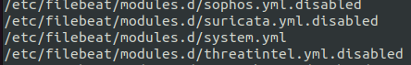

Puedes verificar el funcionamiento de Filebeats, con lectura humana, usando
sudo filebeat export config

Test 1.
¿Puedo mandar el tráfico de filebeat directamente a Elasticsearch, sin pasar por Logstash?
-----
-----

Ejemplo de un archivo filebeats.yml funcional, que envia directamente a Elasticsearch (ignorando Logstash).
En este archivo, en la parte en verde, se puede observar que se ignora el filebeat modules enable system, y se enciende directamente en las líneas en rosa.

filebeat.inputs:
- type: filestream
id: my-filestream-id
enabled: true
paths:
- /var/log/*.log
- /var/log/syslog
- /var/log/auth.log
filebeat.config.modules:
path: ${path.config}/modules.d/*.yml
reload.enabled: false
enabled: false
setup.template.settings:
index.number_of_shards: 1
setup.kibana:
host: "localhost:5601"
username: "elastic"
password: "123456"
ssl:
enabled: true
certificate_authorities:
- /etc/elasticsearch/certs/http_ca.crt
output.elasticsearch:
hosts: ["https://localhost:9200"]
username: "elastic"
password: "123456"
preset: balanced
ssl:
enabled: true
certificate_authorities:
- /etc/elasticsearch/certs/http_ca.crt
processors:
- add_host_metadata:
when.not.contains.tags: forwarded
- add_cloud_metadata: ~
- add_docker_metadata: ~
- add_kubernetes_metadata: ~
logging.level: debug
Se crea un indice con este nombre.
Hago un pico de actividad.
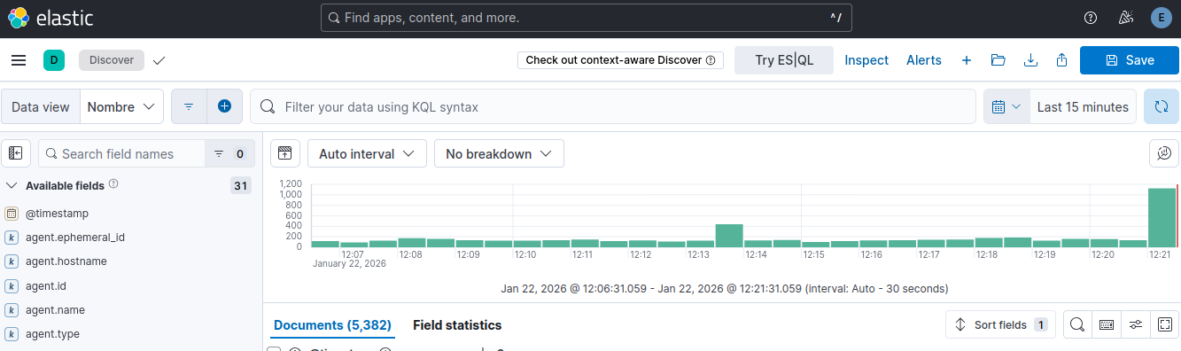
Podemos ver que filebeat está palpitando usando journalctl, que nos muestra en tiempo real los registros de este servicio.

Test 2.
Redirigir el tráfico a Logstash
Ahora mismo Filebeat lee los logs pero intenta enviarlos a Elasticsearch directamente. Vamos a cambiar el destino a Logstash para que puedas procesarlos después.


Cuando metamos logstash como intermediario, el flujo de autentificación cambia.


Paso 1. Preparamos logstash para que escuche en el puerto 5044 y reenvie en el puerto 9200. Podemos empezar por no poner un filtro, y enriquecer poco.
input {
beats {
port => 5044
ssl => false
}
}

output {
elasticsearch {
hosts => ["https://localhost:9200"]
index => "logsf-%{+YYYY.MM.dd}"
user => "elastic"
password => "123456"
ssl => true
cacert => "/etc/logstash/certs/http_ca.crt"
ssl_certificate_verification => true
}
stdout {
codec => rubydebug
}
}

Importante, la comunicación entre logstash y elasticsearch se produce a través del certificado, y debemos darle permisos de lectura (ya hecho).
Verificamos que este archivo funciona
sudo -u logstash /usr/share/logstash/bin/logstash -t --path.settings /etc/logstash

Paso 2. En este archivo filebeat.yml
están las cláusulas output.elasticsearch y output.logstash. Si una de ellas está activa, la otra no puede estarlo (limitación de salida única).
Podemos verificar en todo momento que este archivo está correctamente escrito usando el comando

filebeat test config.
Podemos ver que por defecto, envia los registros directamente a Elasticsearch, sin pasar por logstash. En este documento, hay que editar la cláusula setup.kibana (ya hecho). Una sola vez, filebeat informará a Kibana de qué dashboards (gráficos) se van a usar/necesitar (ya hecho).

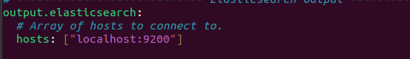
Vamos a comentar toda esta sección y hacer que lo mande a logstash.

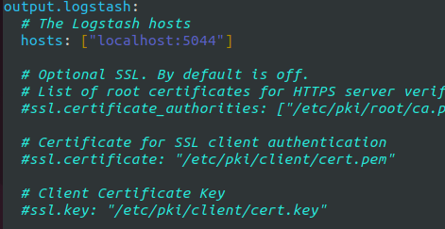

Modules.
Puedes usar enable o bien dejarlos en disabled, pero activarlos en el yml.
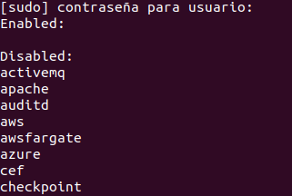  Forma 1  Desactivados en modules, activados en filebeat.inputs: | 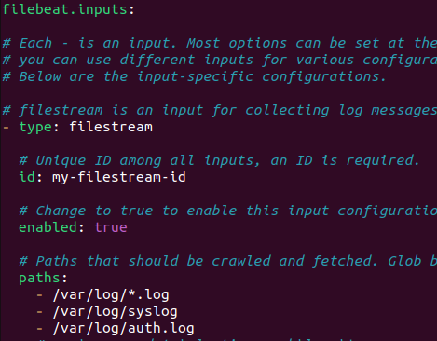

Revisión.
Podemos ver que filebeats palpita.
Este comando nos muestra qué entradas hace filebeat en tiempo real (-f), como vemos, hace una entrada cada varios segundos.

sudo journalctl -u filebeat.service -f

En teoría, está enviando esos logs a logstash, que se encarga de hacer nada (no he puesto ninguna regla de grok), que los envia a elasticsearch.
Quiero ver si llegan a kibana.

Le pego esto a la ia
[CONTEXT]
Filbeats running, testing it
I have run this
for i in {1..1000}; do logger "Test message $i - $(date)"; done
in my ubuntu 22.04
My logstash is filtering and parsing with this rule
[SYS.CONF]
input {
beats {
port => 5044
ssl => false
}
}

output {
elasticsearch {
hosts => ["https://localhost:9200"]
index => "logsf-%{+YYYY.MM.dd}"
user => "elastic"
password => "123456"
ssl => true
cacert => "/etc/logstash/certs/http_ca.crt"
ssl_certificate_verification => true
}
stdout {
codec => rubydebug
}
}
[QUESTION]
How can I plot the number of loggers per minute, using Kibana.

Que me dice como sacar un prompt de número de entradas en el log vs tiempo.

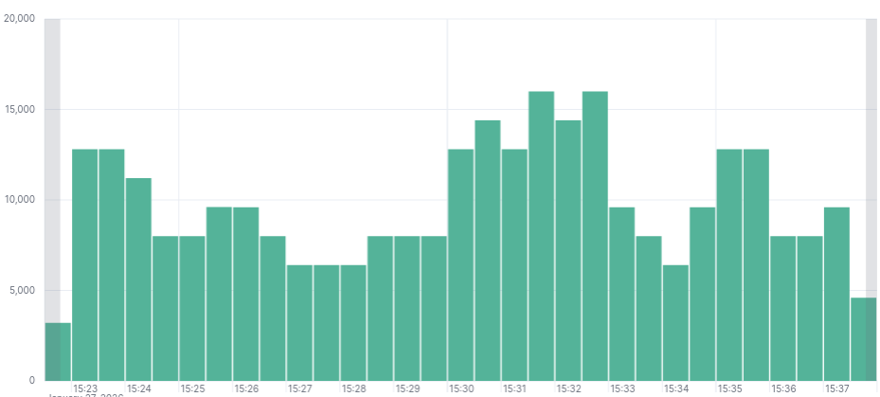
Número de logs, por 30 segundos. Los picos los produzco yo con
for i in {1..2000}; do logger "Test message $i - $(date)"; done
Práctica de Ciberseguridad:
Detección de Ataques de Fuerza Bruta mediante el Stack ELK
Objetivo: Configurar un sistema de monitorización centralizado para detectar y analizar intentos de acceso no autorizados mediante SSH en tiempo real.
Escenario:
Dispondréis de dos Máquinas Virtuales en red local:
MV Víctima (Ubuntu con ELK): Servidor que contiene los datos críticos y el Stack de monitorización.
MV Atacante (Kali Linux): Máquina desde la cual se simulará la intrusión.
Tareas a realizar:
Configuración de Ingesta: En la MV Víctima, habilitad el módulo system de Filebeat para que monitorice el archivo /var/log/auth.log. Aseguraos de que la salida apunte a vuestro pipeline de Logstash.
Pipeline de Seguridad: En Logstash, cread un filtro que identifique los eventos de "Failed password". Debéis extraer campos clave: IP de origen, usuario intentado y puerto.
Simulación del Ataque: Desde la MV Atacante, ejecutad un ataque de fuerza bruta dirigido al servicio SSH de la víctima utilizando herramientas como Hydra o un script de diccionario simple.
Análisis en Kibana: Cread un Dashboard que muestre un contador de "Logins Fallidos" y un gráfico de barras con los "Top 5 Usuarios más Atacados".
Entrega: Captura de pantalla del Dashboard mostrando los eventos generados durante el ataque y una breve explicación de cómo esta visibilidad ayuda a mitigar incidentes.

Recomendacion 1. Rastrea en tiempo real que archivo registra los log in.
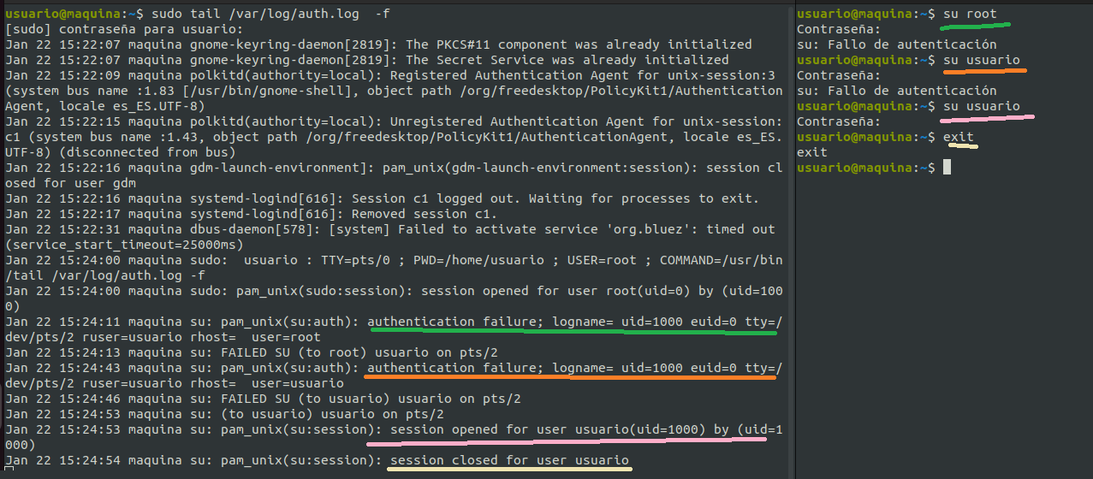
Recomendación 2. Sigue las salidas de filebeats y las de logstash.
Práctica: Detección de Persistencia y Abuso de Privilegios con el Stack ELK
Introducción:
En un incidente de ciberseguridad, la prevención no siempre es suficiente. Una vez que un atacante obtiene credenciales legítimas de un administrador, las herramientas de monitorización son la única vía para detectar su presencia. En esta práctica, simularemos una intrusión exitosa para entender cómo el registro de eventos permite realizar un análisis forense detallado.
Escenario de la Práctica:
Un atacante ha obtenido la contraseña del usuario con privilegios de sudo en vuestra máquina virtual Ubuntu. Su objetivo es garantizar su acceso futuro (persistencia) creando un nuevo usuario "puerta trasera" en el sistema sin levantar sospechas.
Objetivos Educativos:
- Comprender la diferencia entre prevención (evitar la entrada) y detección (observar la actividad).
- Configurar Filebeat y Auditbeat para capturar eventos críticos del sistema.
- Analizar en Kibana la secuencia de comandos ejecutados y las alteraciones en archivos sensibles.
Tareas a realizar:
- Configuración de Monitorización: Asegurad que Filebeat esté configurado para leer archivos de registro relevantes del sistema (como /var/log/auth.log) y que Auditbeat esté configurado para monitorizar la integridad de archivos críticos (como /etc/passwd y /etc/shadow) y registrar la ejecución de comandos.
- Análisis Forense en Kibana: Utilizando un conjunto de datos de registro proporcionado (que simula un incidente), analizad los eventos en Kibana. Buscad evidencia de los siguientes pasos de un ataque hipotético:
  - Identificad el registro que muestra el uso de un comando con privilegios (sudo) para crear un nuevo usuario.
  - Localizad las alertas generadas por Auditbeat indicando modificaciones en los archivos /etc/passwd o /etc/shadow.
  - Determinad el proceso y el usuario responsable de estos cambios.
  - Estableced una línea de tiempo (Timeline) de los eventos clave.
Entrega:
Presentad un informe que documente vuestro análisis. Incluid el Timeline del incidente: ¿A qué hora se detectó la creación del usuario? ¿Qué binario se utilizó para este propósito? ¿Qué cambios en los hashes de los archivos del sistema detectó Auditbeat? Finalizad con una reflexión sobre la importancia de la monitorización en tiempo real y el envío de logs a sistemas externos para la detección efectiva y la mitigación del borrado de huellas por parte de un atacante.

